10. Sallen-Key结构二阶有源低通滤波器、二阶有源高通滤波器

10.1题目重述
1.分别设计抑制题6[1]e)中的高低频信号的滤波器电路，用Multisim对滤波器的频率特性进行仿真。
2. 搭建实测电路，分别为上述低通实测电路引入一个 20mV 正弦信号，调整信号频率，在 0.1Hz-1MHz 范围内测试 30 个以上关键频率点的输出波形，记录输出信号幅值变化，用 MATLAB 描点绘制 Bode 图，用术语描述滤波器的频率特性。
3.做无源RC、一阶有源RC、Sallen-Key结构二阶低通滤波器的对比Bode图，叙述差异。

10.2题目分析与实施方案
10.2.1第一问
第一问要求设计二阶有源低通滤波器、二阶有源高通滤波器，二阶有源低通滤波器一般由两个独立的储能电容、外围电阻和一个运算放大器组成，而将二阶有源低通滤波器电路中起滤波作用的电阻、电容互换，即可变成二阶有源高通滤波器，因此考虑使用这个电路
电路确定后，通过计算无源网络的传递函数，得到对应相频特性函数。将需要滤除的频率代入特性曲线的截止频率，便可以推算出对应电路参数，并根据实际情况，选用相关精度的标准阻值电阻。
然后，使用 Multisim 软件仿真对应电路，将题 6[1]d) 中的输出信号输入搭建的二阶有源低通滤波器、二阶有源高通滤波器上，并连接示波器。观察示波器波形，判断高低频信号是否被滤除。

10.2.2第二问
根据第一问搭建的电路，向二阶有源低通滤波器、二阶有源高通滤波器等对数频率，分别测试输出信号的幅值变化三十组。
使用 MATLAB 的 plot 函数，描点绘制出测试得到的参数，以得到相频伯德图曲线。
根据绘制的伯德图曲线，分析该二阶有源低通滤波器、二阶有源高通滤波器的频率特性。

10.2.3第三问
根据本题Sallen-Key结构二阶低通滤波器和之前得到无源RC滤波器、一阶有源RC滤波器的伯德图和结论，相互对比，进行总结归纳。

10.3理论分析与仿真
10.3.1第一问
对于二阶有源低通滤波器，电路原理图如图10-1
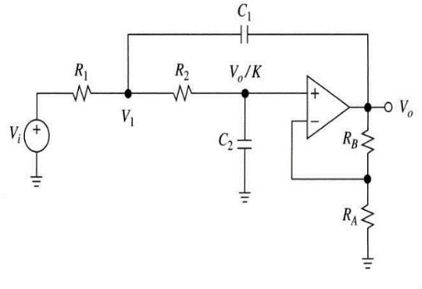
图10- 1二阶有源低通滤波器电路原理图
根据电路图可以算出（10-1）
则有传递函数（10-2）
令s=jw，则有（10-3）
所以可得出（10-4）
对截止频率有（10-5）
以上理论完备，在 Multisim 软件中进行仿真实验。
由于需要滤除的高频信号为 5kHz，需要保留的低频信号为 2kHz。所以，设置截止频率为 f0 = 4kHz，
设置电容容值为 C = 1nF(Standeard Value,5%)
根据式 10-5，电阻阻值 R = 2πCf 1 = 39.788kΩ，与标准电阻值表比对后，实际选用电阻阻值为 R = 40.2kΩ(Standeard Value,1%) 的电阻。
将要求的信号接入该电路，得到仿真电路图，如图 10-2所示
对输入和输出信号做傅里叶变换，得到对应频谱曲线，如图10-3所示。
缺Aw分析

对于二阶有源高通滤波器，电路原理图如图10-4
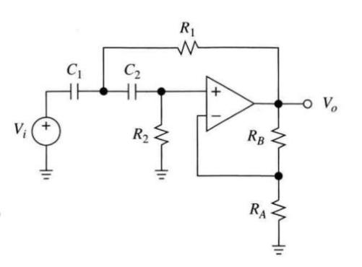
图10- 4二阶有源高通滤波器电路原理图
根据电路图可以算出（10-6）
则有传递函数（10-7）
令s=jw，则有（10-8）
所以可得出（10-9）
对截止频率有（10-10）
以上理论完备，在 Multisim 软件中进行仿真实验。
由于需要滤除的高频信号为 5kHz，需要保留的低频信号为 2kHz。所以，设置截止频率为 f0 = 4kHz，
设置电容容值为 C = 1nF(Standeard Value,5%)
根据式 10-10，电阻阻值 R = 2πCf 1 = 39.788kΩ，与标准电阻值表比对后，实际选用电阻阻值为 R = 40.2kΩ(Standeard Value,1%) 的电阻。
将要求的信号接入该电路，得到仿真电路图，如图 10-5所示
对输入和输出信号做傅里叶变换，得到对应频谱曲线，如图10-6所示。
缺Aw分析

10.4实际电路测试结果与数据分析

10.5结论与收获：
结论：10.5.1 经过验证，所设计二阶有源高通低通滤波器均可正常工作，仿真结果与预期结果误差再允许范围之内，由此判断所设计电路正确。
10.5.2 滤波器的频率特性：通过搭建二阶有源低通滤波器实测电路并进行测试，当输入 20mV 正弦信号且在 0.1Hz 至 1MHz 范围内改变频率测试多个关键频率点后，由 MATLAB 绘制的 Bode 图可知，在低频段输出信号幅值较为稳定且接近通带增益对应的幅值，随着频率升高，输出幅值逐渐下降，在截止频率处，输出幅值下降至通带幅值的约 0.707 倍，之后高频段快速衰减。体现出二阶有源低通滤波器具有通低频阻高频、二阶有源高通滤波器具有通高频阻低频的典型频率特性，且在截止频率附近呈现出相应的过渡特性，符合理论预期。
10.5.3 无源RC、一阶有源RC、Sallen-Key结构二阶低通滤波器的差异：无源 RC 低通滤波器通带增益小于 1 且衰减信号，截止特性平缓、过渡带宽，相移随频率渐变；一阶有源 RC 低通滤波器可设大于 1 的通带增益，过渡带较无源 RC 有所改善但仍较缓，相移特性因运放与无源 RC 有别；Sallen - Key 结构二阶低通滤波器通带增益可灵活设定，截止特性陡峭、过渡带窄，对高频滤除效果佳，相移在截止频率附近变化复杂且斜率大。
收获：
游寅龙：理论分析层面：查找了二阶有源高通和低通滤波器的电路原理图，深入理解了 Sallen - Key 结构二阶有源低通和高通滤波器的电路原理。
动手实践方面：能熟练使用信号发生器产生 20mV 正弦信号，并能运用示波器对结果进行观测和记录，提高了动手能力。
精神层面：培养了耐心和细心。从学习电路原理图到最终得出结论，经历了多次尝试和错误修正，锻炼了坚持不懈、勇于探索的科研精神。
郭嘉媛：理论分析层面：了解其基本的电路组成和工作原理，能通过推导和分析传递函数，理解其在不同频率下的增益、相移等特性变化规律，增强了总结能力。
动手实践层面：完成了Multsim仿真的搭建，能够根据理论分析实时调整搭建的电路，增强了独立解决问题的能力并丰富了解决问题的手段。
精神层面：体会到了理论与实践相结合的重要性，在遇到困难时积极思考、查阅资料并尝试不同的解决方案，极大提高了韧性。
郑嘉宁：理论分析层面：理解了滤波器截止频率在电路设计中的关键作用，能够根据不同的题目要求计算相应的截止频率，知识掌握更加熟练。
动手实践层面：完成了对实测电路的搭建，能够根据要求调试电路，对焊接和纠错能力有很大提升。
精神层面：从设计到计算再到焊接，每个部分都有很多细小的步骤，完成过程中培养了严谨的科学态度和强烈的责任心以及永不言弃的决心。

